УДК 005.8:004.41
КОМУНІКАЦІЯ ПІД ЧАС ОЦІНЮВАННЯ ТА ПЛАНУВАННЯ
У РОЗПОДІЛЕНІЙ AGILE-КОМАНДІ
Бойчук А. А., студент групи КН-26-1
Івано-Франківський національний технічний університет нафти і газу
Анотація. Розглянуто роль комунікації в оцінюванні та плануванні розподіленої Agile-команди, наведено комунікаційний цикл спринту, канали взаємодії та принципи коучингового спілкування.
Ключові слова: Agile, комунікація, віддалена робота, коучинг.
Віддалена робота замінила живе спілкування в офісі зустрічами за розкладом і месенджерами. Серед проблем менеджменту тут виокремлюють слабкий контроль і звітність, неорганізовану взаємодію працівників та відсутність єдиної бази знань [1]. В Agile-проєкті вони позначаються на плануванні, бо прогноз тривалості релізу спирається на швидкість команди [2]:
$N=\frac{S}{V_{ср}},$ (1)
де N — кількість спринтів до релізу; S — обсяг задач релізу, story points; V_{ср} — середня швидкість команди, story points за спринт. Так, за S = 120 і V_{ср} = 26 маємо N ≈ 4,6, тобто з округленням угору реліз потребує 5 спринтів.
Прогноз (1) надійний, лише коли оцінки S узгоджені командою, а швидкість V_{ср} вимірюється чесно. Тому оцінювання в Agile є передусім комунікацією: обговорення розбіжностей під час planning poker виявляє приховані ризики й різне розуміння вимог [2]. Цикл спринту наведено на рис. 1.
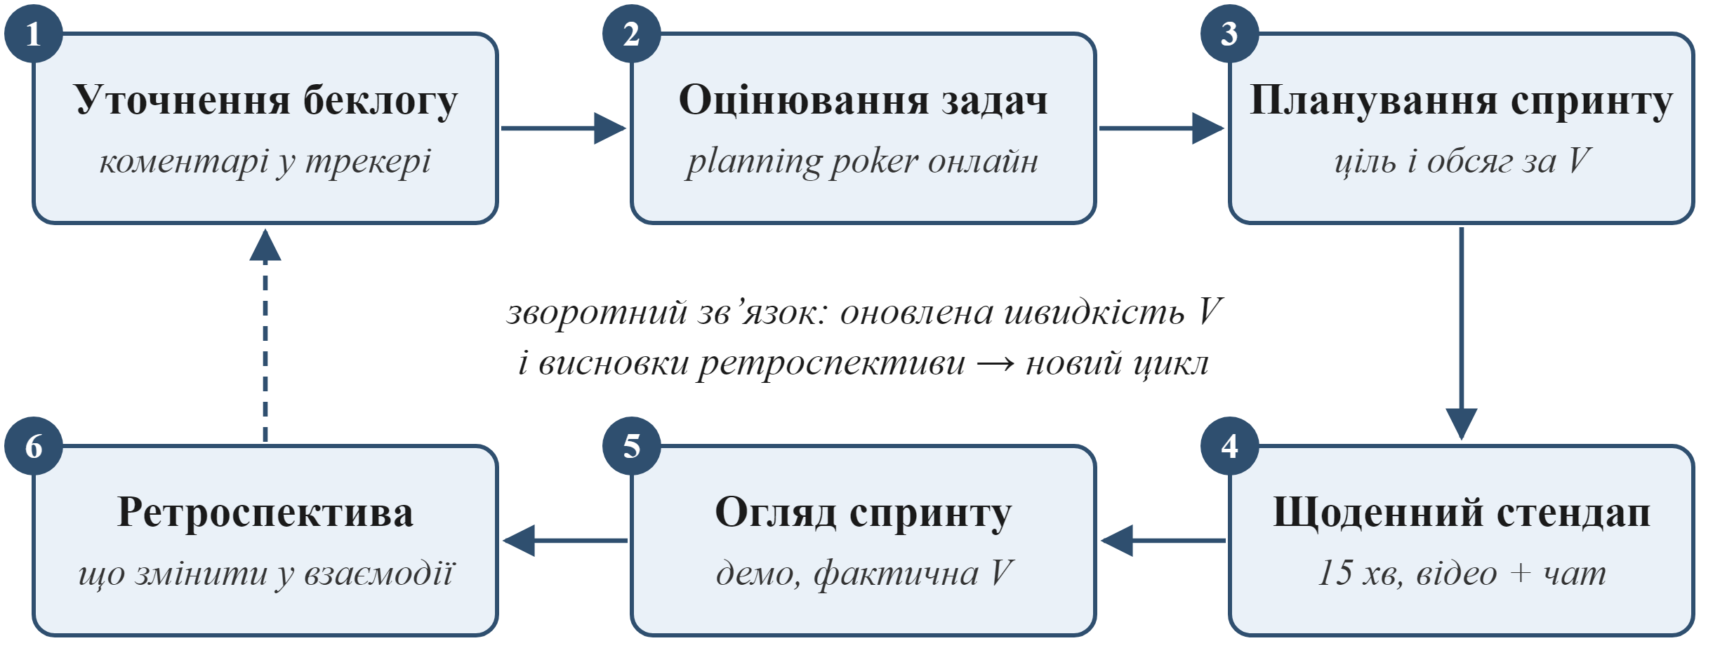
Рис. 1. Комунікаційний цикл спринту в розподіленій Agile-команді
Кожен етап циклу має власний канал і формат взаємодії. Щоб компенсувати брак живого спілкування, синхронні події варто обмежувати в часі, а ухвалені рішення фіксувати письмово в трекері задач, доступному й колегам з інших часових поясів (табл. 1).
Таблиця 1. Канали комунікації розподіленої Agile-команди
Подія | Канал | Тривалість | Учасники | Результат
Уточнення беклогу | Трекер задач, коментарі | Упродовж спринту | Власник продукту, команда | Зрозумілі критерії приймання
Planning poker | Відеозв’язок, онлайн-картки | 1–2 год | Уся команда | Узгоджені оцінки в story points
Планування спринту | Відеозв’язок, спільна дошка | До 2 год | Уся команда | Ціль та обсяг спринту
Щоденний стендап | Відеозв’язок, чат | 15 хв | Команда розробки | Видимі блокери
Ретроспектива | Відеозв’язок, онлайн-дошка | 1 год | Уся команда | План покращення взаємодії

Навіть за налагоджених каналів результат залежить від стилю спілкування. Спираючись на стандарти ICF, Я. Гладкова пропонує перенести в ІТ принципи коучингу [3]; для розподіленої команди найважливіші з них такі:
- узгоджувати спільну ціль спринту з вимірюваними критеріями успіху;
- обговорювати ідею, а не людину, яка її висловила;
- домовлятися про очікування заздалегідь і виконувати взяті зобов’язання;
- шукати розв’язання проблеми, а не винних.
Отже, у розподіленій Agile-команді комунікація є інструментом планування: узгоджені оцінки й чесно виміряна швидкість роблять прогноз (1) достовірним, регламентовані канали компенсують брак живого спілкування, а коучингові принципи знижують ризик конфліктів.
Література
1. Галаз Л. В., Мандриш О. О. Особливості корпоративного менеджменту в умовах віддаленої роботи. Наукові записки Львівського університету бізнесу та права. Серія економічна. Серія юридична. 2021. Вип. 28. С. 16–26. DOI: 10.5281/zenodo.4954675.
2. Кон М. Оцінювання і планування в Agile / пер. з англ. Г. Яновської. Харків : Фабула, 2019. 356 с.
3. Гладкова Я. Як досвід коучингу допомагає в ІТ. 13 принципів комунікації. DOU : вебсайт. 25.03.2023. URL: https://dou.ua/forums/topic/42676/ (дата звернення: 12.10.2026).

